Testspecifikation för egenutvecklad programvara

Program/modul: SNP Quality Analysis Tool | Versionsnummer: 3.2.5520.23433
Utgivare: Edvard Englund
Miljö server: Windows Server 2012
Miljö klient: Windows 7
Testare manuella tester: | Test datum:

Anledning
□ Nyutgivning □ Ändrad/kompletterande miljö □ Ändrad version

Godkänt för driftsättning (ifylles av systemförvaltare)
□ Ja □ Nej Datum: Signatur:

11/2 2015, version 3.2.5520.23433
Bugfix, ladda upp internrapport direkt till Chiasma
Utförande | Förväntat resultat | Sign OK | Kommentar
Starta SQAT, du får valmöjlighet att välja databas, välj QC_practice | SQAT startas
Skapa ett ny session, välj ett befintligt golden gate projekt. Visa indivier. | Resultat laddas, sessionen öppnas
Skapa en internrapport baserad på individer som laddas upp till Chiasmas databas. | Internrapport skapas i Chiasma
Gör en internrapport på samma resultat men baserad på prover. | Internrapport skapas i Chiasma

29/10 2013, version 3.2.5050.23810

Flytt till ny server
Utförande | Förväntat resultat | Sign OK | Kommentar
Starta SQAT, du får valmöjlighet att välja databas, välj QC_practice | SQAT startas
Skapa ett ny session, välj ett befintligt golden gate projekt. | Resultat laddas, sessionen öppnas
Skapa en internrapport som laddas upp till Chiasmas databas.

23/4 2013, v3.2.4861.21063
Internrapporter på provbasis genererade i SQAT
(Utföres av systemutvecklare)
Utförande | Förväntat resultat | Sign OK | Kommentar
Överför prover, markörer och resultat från projekten NLL1 och LE-0063 från drift-databasen till valideringsdatabasen (practice). Uppdatera motsvarande QC-databas för practice. Öppna ’approved session’ för NLL i SQAT, spara internrapporten till Chiasma (validering). | Internrapport skapas i Chiasma. Ny kod används genom db-proceduren p_TestMarkers. I klientprogrammet (SQAT) har endast spärr mot provbaserade rapporter lyfts bort. |  | Denna test ska validera att inget har förändrats för individ-baserade rapporter (vanliga rapporter)
Öppna Chiasma, exportera genotypdatafil från internrapporten som skapades ovan. Kopiera även genotypdatafil som skapades från driftsdatabasen (som har skickats till kund). Jämför de två filerna. | Filerna ska vara identiska. |  | Jämförelse genom LargeFileTool.
Jämför markörstatistik mellan NLL skapad från ny och befintlig implementation. Gör jämförelsen från SQL Management Studio. | Statistiken ska vara likadan för de båda internrapporterna |  | Statistiken var inte likadan. XX och YY var förväxlad för några av markörerna (totalt 48 + 48). Detta berodde på ett fel i befintlig version, men som är rättad till i den nya versionen. Inte så allvarligt fel eftersom exp_XX och exp_YY matchar i båda rapporterna.

Internrapporter baserade på prover från SQAT
(utföres av SQAT-användare)

Utförande | Förväntat resultat | Sign OK | Kommentar
Exportera markörstatistik för varje rapport under HH1 från Chiasma (både prov- och individbaserade) och validera att statistiken stämmer enligt angivna ändringar. Varje rapport har ett antal nedärvningsfel i kontrollerna (noll och uppåt), som finns angivna i kommentaren till rapporten. Släktträdet ser ut så här:
C13 C14 C15 C16
\ / \ /
C1 C2
\ /
C3
Några av individerna ovan har flera provversioner kopplade till sig. Proverna ceph_c4 är ändrade och refererar till cep_c3. Ändringar i genotypresultat ska påverka nedärvningsfel för prov- och individbaserade rapporter exakt likadant enligt följande:
Fler än ett prover till en individ där genotyperna för proverna inte är samma för en markör. N/A genotyper orsakar dock aldrig duplikatfel: | Antal nedärv-ningstest minskas med ett för den markören.
Alla prover stämmer överrens, men genotypen orsakar ett nedärvningsfel. | Antal nedärv-ningsfel för den markören ökas med antal individer involverade i testet, dvs alla i triosen + eventuella syskon till individen.
Exportera genotypdatafiler för några av rapporterna. Öppna och kolla att de ser OK ut. Kontrollera för några av genotyperna att de stämmer mellan prov- och individbaserade rapporterna. Kolla att antal markörer är samma mellan prov- och individbaserade rapporter. Kolla att antal individer och prover stämmer mellan prov- och individbaserade rapporter (det syns ju om det flera prover hör till samma individ)

Slut test

Direktuppladdning av internrapport till Chiasma databas
Utförande | Förväntat resultat | Sign OK | Kommentar
Öppna SQAT, välj databas practice, skapa en ny session, välj projektet ’EI6’, markera alla plattorna, tryck på Create | Prover och markörer som hör till de markerade plattorna visas nu tillsammans med statistik.
Välj uppload internal report, antingen genom att trycka på knappen i menyfältet (förut ’Save a report’) eller under ”file/upload internal report” . | Om SQAT visar prover och markörer (standard) visas ett felmeddelande. (Annars ska en bekräftelse om att laddningen lyckats komma)
Ändra inställnigarna så att individer och markörer visas. | Det tar ett tag innan de nya data visas.
Välj upload internal report. | Du ombeds ge ett namn på internrapporten, ett standard namn visas redan. Möjlighet att avbryta uppladdningen ska finnas så länge uppladdningen pågår. När uppladdningen är klar visas en bekräftelse.

Verifiera genotypfil skapad i Chiasma
Utförande | Förväntat resultat | Sign OK | Kommentar
Starta Chiasma, försäkra dig om att du är uppkopplad mot practice databasen (fråga Edvard), öppna ”Tools/results”, klicka på projektet ’EI6’. Stäng inte ner SQAT. | Internrapporten finns under projektet ’EI6’
Högerklicka på den skapade internrapporten, välj export genotype. | Du får upp ett nytt fönster.
Välj format ’pairwise’ och tryck på create. | Du ombeds ge ett namn åt genotypfilen.
Gå tillbaka till SQAT, visa resultat genom att välja ”View/Show results/pairwise approved” i menyn. | En lista med alla resultat visas
Öppna den skapade genotyp-filen. | Den ska se OK ut
Välj ut 5 st resultat från SQAT och verifiera att samma resultat visas i genotypfilen. Så här gör du: markera en rad i resultatlistan, välj copy selection, klistra in i notepad, använd CopyAndPaste och sök först efter individen i genotypfilen, sedan efter markören. Jämför resultaten i genotypfilen och i SQAT-resultatlistan. | Resultaten ska vara lika.

Verifiera kundrapport skapad i Chiasma
Utförande | Förväntat resultat | Sign OK | Kommentar
Gå tillbaka till Chiasma, välj ”Tools/reports” | Ett webfönster visas
Välj alternativet ”Show details” | Flera kataloger visas nu, en av dem ska vara ”new reports”.
Gå in i ”New reports”, välj sedan ”Customer Report”. | Mallen för en kundrapport visas, den är uppkopplat mot practice-databasen. Din skapade internrapport ska finnas i listan.
Skapa en kundrapport med förinställningarna, spara till excell på din dator, öppna den skapade excellfilen. | -
Välj ut 4 st markörer i kundrapporten, verifiera att alla fält är likadana i SQAT. | -
Välj ut 4 st individer i kundrapporten, de ska ha samma statistik i SQAT (SQAT = success expm, Kundrapport = call rate per individual). | -

Förberedelser

- Projektet AnalysisTool Validation måste finnas i den databas som SNP Quality Analysis Tool ansluts till.

Kvalitetskontroller

Utförande | Förväntat resultat | Sign OK | Kommentar
1Starta programmet SNP Quality Analysis Tool. Välj ”Preferences” från menyn ”Options” och se till att ”Automatically refresh session” är ikryssad. Stäng preferences-fönstret genom att klicka på ”OK”.  Välj ”New Session...” från menyn ”File”. Välj projektet AnalysisTool Validation. | När projektet valts visas en lista på projektets innehåll, där plattorna Val2_FP_plate, Val4_FP_plate, Val5_FP_plate, Val6_FP_plate, Val7_FP_plate1, Val7_FP_plate2,  Val8_FP_plate,  Val9_FP_plate,  Val10_FP_plate och  Val11_FP_plate  finns med.
2Välj plattorna Val2_FP_plate, Val4_FP_plate, Val5_FP_plate och Val6_FP_plate genom att markera dem och klicka på ”Select”. | De valda plattorna hamnar i listan ”Selected plates and working sets”.
3Klicka på ”Load”. | Ett nytt fönster öppnas och efter ett tag visas sammanräknade resultat.
4Undersök siffrorna för markören Val2Marker1 vad gäller negativa kontroller. | Blank ctrl failed item: 1  Blank ctrl tested item: 2
5Undersök sifforna för homozygota kontroller. | Homozyg ctrl failed item: 1  Homozyg ctrl tested item: 2
6Undersök siffrorna för duplikattestet. | Dupl failed item: 1  Dupl tested item: 2  Item validation: 7.69%  Item mismatch: 50.00%
7Undersök siffrorna för allelefrekvens. | X fq: 58.0%  Y fq: 42.0%  Eller tvärtom.
8Undersök siffrorna för homo- och heterozygoter. | XX: 8  YY: 4  eller tvärtom.  XY: 13
9Undersök övriga siffror. | Not approved: 1  Success rate: 96.15%
10Högerklicka på markören Val2Marker1 i ”Experiment”-listan och välj ”Show Details” i menyn. | Fönstret ”Details for Marker Val2Marker1” öppnas.
11Undersök siffrorna för provet Val_Ped001Fam002SubjM001Smp001. | Total genotypes – 1  No result – 0  Dupl tested – No  Dupl success –  Inhrt tested – No  Inhrt success –  Approved result – Yes
12Undersök siffrorna för provet Val_Subj002Smp001. | Total genotypes – 3  No result – 1  Dupl tested – Yes  Dupl success – Yes  Inhrt tested – No  Inhrt success –  Approved result – Yes
13Stäng fönstret ”Details for Marker Val2Marker1” genom att klicka på ”Close”. Högerklicka på provet Val_Ped001Fam002SubjM001Smp001 i listan ”Result Items” till vänster i sessionsfönstret. Välj ”Show Details” i menyn. | Fönstret ”Details for sample Val_Ped001Fam002SubjM001Smp001” visas.
14Undersök siffrorna för markören Val2Marker1. | Total genotypes – 1  No result – 0  Dupl tested – No  Dupl success –  Inhrt tested – No  Inhrt success –  ChrX tested – No  ChrX success –  Approved result – Yes
15Stäng fönstret och högerklicka på provet Val_Subj002Smp001 i listan ”Result Items” till vänster i sessionsfönstret. Välj ”Show Details” i menyn. Undersök siffrorna för markören Val2Marker1. | Total genotypes – 3  No result – 1  Dupl tested – Yes  Dupl success – Yes  Inhrt tested – No  Inhrt success –  ChrX tested – No  ChrX success –  Approved result – Yes
16Stäng fönstret genom att klicka på ”Close”. | Fönstret stängs.
17Undersök siffrorn i listan ”Result Items” för provet Val_Ped001Fam002SubjC001Smp001. | Success expm – 100.00%  Success nf expm – 100.00%  Total gt – 2  No result gt – 1  Failed dup expm – 0  Failed inh expm –  Failed HW expm –  Rejected gt – 0  ChrX warn expm – 0
18Undersök siffrorn i listan ”Result Items” för provet Val_Subj001Smp001. | Success expm – 66.67%  Success nf expm – 66.67%  Total gt – 5  No result gt – 1  Failed dup expm – 1  Failed inh expm –  Failed HW expm –  Rejected gt – 0  ChrX warn expm – 0
19Välj ”Session settings” i menyn ”Options” och kryssa för ”Demand duplicates”. Klicka på ”OK”. | Statistiken räknas om.
20Välj ”View”->”Show results”->”Pairwise, All Combinations” i menyn. Sortera listan efter markörnamn. | För markören Val2Marker1 syns bara ett resultat, nämligen för provet Val_Subj002Smp001.
21Stäng fönstret med resultaten. Välj ”Session Settings” i menyn ”Options” och ta bort krysset för ”Demand duplicates”. Klicka på ”OK”. | Statistiken räknas om.
22Välj ”View”->”Show results”->”Pairwise, All Combinations” i menyn. Sortera listan efter markörnamn. | För markören Val2Marker1 har mer än ett prov resultat.
23Stäng fönstret med resultaten. Välj ”Session settings” i menyn ”Options” och välj ”Individual” som item report unit. Klicka på OK. | Statistiken räknas om.
24Titta i listan ”Experiments” och undersök siffrorna för markören Val2Marker1 vad gäller nedärvningskontroller. | Inh ctrl failed item: 4  Inh ctrl tested item: 12
25Undersök siffrorna för nedärvningstestet för vanliga personer. | Inh failed item: 8  Inh tested item: 20
26Undersök siffrorna för test av flera resultat från samma person. | Dupl failed item:2  Dupl tested item: 4  Item validation: 16.67%  Item mismatch: 50.00%
27 Högerklicka på personen Val_Ped001Fam002SubjM001 i listan ”Result Items” till vänster i sessionsfönstret. Välj ”Show Details” i menyn. Undersök siffrorna för markören Val2Marker1. | Total genotypes – 1  No result – 0  Dupl tested – No  Dupl success –  Inhrt tested – Yes  Inhrt success – No  ChrX tested – No  ChrX success –  Approved result – No
28Stäng fönstret ”Details for Individual Val_Ped001Fam002SubjM001”. Titta på raden för markören Val4Marker1 i listan ”Experiments”. Undersök siffrorna för Hardy-Weinberg-testet. | HW failure: Not done.  HW chi2: 5.33 (se appendix A)
29Titta på raden för markören Val4Marker2. Undersök siffrorna för Hardy-Weinberg-testet. | HW failure: Not done.  HW chi2: 0.37 (se appendix B)
30Undersök siffrorn i listan ”Result Items” för personen Val_Ped001Fam002SubjC001. | Success expm – 0.00%  Success nf expm – 0.00%  Total gt – 2  No result gt – 1  Failed dup expm – 0  Failed inh expm – 1  Failed HW expm –  Rejected gt – 0  ChrX warn expm – 0
31Välj ”Session settings” i menyn ”Options” och kryssa för rutan ”Perform H-W test”. Se till att gränsvärdet ”Chi2 limit” står på 4. Klicka på OK. | Statistiken räknas om.
32Titta på raden för markören Val4Marker1 i listan ”Experiments”. Undersök siffrorna för Hardy-Weinberg-testet. | HW failure: Failed.  HW chi2: 5.33 (se appendix A)
33Titta på raden för markören Val4Marker2. Undersök siffrorna för Hardy-Weinberg-testet. | HW failure: Passed.  HW chi2: 0.37 (se appendix B)
34Undersök siffrorn i listan ”Result Items” för personen Val_Subj004. | Success expm – 66.67%  Success nf expm – 100.00%  Total gt – 5  No result gt – 1  Failed dup expm – 0  Failed inh expm – 0  Failed HW expm – 1  Rejected gt – 0  ChrX warn expm – 0
35Välj ”Session settings” i menyn ”Options” och kryssa för rutan ”Skip children”. Klicka på ”OK”. | Statistiken räknas om.
36Titta på raden för markören Val4Marker1 i listan ”Experiments”. Undersök siffrorna för Hardy-Weinberg-testet. | HW failure: Passed  HW chi2: 2.00 (se appendix C)
37Titta på raden för markören Val4Marker2. Undersök siffrorna för Hardy-Weinberg-testet. | HW failure: Passed  HW chi2: 0.58 (se appendix D)
38Titta på raden för markören Val5Marker1. Undersök siffrorna för nedärvningstestet. | Inh failed item: 4  Inh tested item: 8
39Välj ”Session settings” i menyn ”Options” och ta bort krysset i rutan ”Detect Human X Chromosome”. Klicka på ”OK”. | Statistiken räknas om.
40Titta igen på raden för markören Val5Marker1. Undersök siffrorna för nedärvningstestet. | Inh failed item: 8  Inh tested item: 8
41Undersök värdena i listan ”Control Items” för individen Val_InhCtrlPed003Fam001SubjF001. | Failed expm – 1  Tested expm – 1
42Undersök värdena i listan ”Control Items” för individen Val_InhCtrlPed003Fam002SubjC001. | Failed expm – 1  Tested expm – 1
43Undersök värdena i listan ”Control Items” för individen Val_InhCtrlPed004Fam002SubjC002. | Failed expm – 0  Tested expm – 1
44Öppna ”Session Settings” genom att välja ”Session Settings” i menyn ”Options”. Ändra ”Item Report Unit” till ”Sample” och klicka på ”OK” i ”Session Settings”-fönstret. | Statistiken räknas om.
45Undersök värdena i listan ”Control Items” för provet Val_WaterCtrlSubj001Smp001. | Failed expm – 1  Tested expm – 1
46Undersök värdena i listan ”Control Items” för provet Val_WaterCtrlSubj001Smp002. | Failed expm – 0  Tested expm – 1
47Undersök värdena i listan ”Control Items” för provet Val_HomozygCtrlSubj001Smp001. | Failed expm – 1  Tested expm – 1
48Undersök värdena i listan ”Control Items” för provet Val_HomozygCtrlSubj001Smp002. | Failed expm – 0  Tested expm – 1

Nedärvning och X-kromosomtest

Utförande | Förväntat resultat | Sign OK | Kommentar
49 Starta programmet SNP Quality Analysis Tool. Välj ”New Session...” från menyn ”File”. Välj projektet AnalysisTool Validation. Välj plattorna Val9_FP_plate, Val10_FP_plate och Val11_FP_plate genom att markera dem och klicka på ”Select”. Klicka på ”Settings...” och sätt ”Item Report Unit” till ”Individual”. Stäng fönstret ”Session settings” genom att klicka på ”OK”. Klicka på ”Load”. | Den nya sessionen öppnas.
50Undersök värdet ”Inh failed item” i listan ”Experiments” för underkända individer i nedärvningstestet (se även appendix E). | Val9Marker1 – 0  Val9Marker2 – 0  Val9Marker3 – 0  Val9Marker4 – 0  Val9Marker5 – 3  Val9Marker6 – 0  Val9Marker7 – 3  Val9Marker8 – 3  Val10Marker1 – 0  Val10Marker2 – 0  Val10Marker3 – 0  Val10Marker4 – 0  Val10Marker5 – 0  Val10Marker6 – 3  Val10Marker7 – 0  Val10Marker8 – 3  Val11Marker1 – 0  Val11Marker2 – 0  Val11Marker3 – 0  Val11Marker4 – 0  Val11Marker5 – 3  Val11Marker6 – 0  Val11Marker7 – 3  Val11Marker8 – 3
51Undersök värdet ”ChrX warn expm” i listan ”Result Items”. | Val_Fam003SubjF001 – 2  Val_Fam003SubjM001 – 0  Val_Fam003SubjC001 – 1  Val_Fam003SubjC002 – 0

Majoritetsbeslut

Utförande | Förväntat resultat | Sign OK | Kommentar
52Starta programmet SNP Quality Analysis Tool. Välj ”New Session...” från menyn ”File”. Välj projektet AnalysisTool Validation. Välj plattan Val12_FP_plate genom att markera den och klicka på ”Select”. Klicka på ”Load”. | Den nya sessionen öppnas.
53Undersök värdet för ”Not approved” i listan ”Experiments”. | Val4Marker1 – 3  Val4Marker2 – 3
54Klicka på markören Val4Marker2, högerklicka och välj “Reject minority results” i menyn. Sätt gränsen till 76% och klicka på ”OK”. | Statistiken räknas om.
55Undersök värdet för ”Not approved” i listan ”Experiments”. | Val4Marker1 – 3  Val4Marker2 – 3
56Klicka på markören Val4Marker2, högerklicka och välj “Reject minority results” i menyn. Sätt gränsen till 75% och klicka på ”OK”. | Statistiken räknas om.
57Undersök värdet för ”Not approved” i listan ”Experiments”. | Val4Marker1 – 3  Val4Marker2 – 2
58Klicka på markören Val4Marker2, högerklicka och välj “Reject minority results” i menyn. Sätt gränsen till 51% och klicka på ”OK”. | Statistiken räknas om.
59Undersök värdet för ”Not approved” i listan ”Experiments”. | Val4Marker1 – 3  Val4Marker2 – 1
60Stäng sessionen genom att välja ”File”->”Close session” i menyn. | En fråga dyker upp om du vill stänga sessionen trots att det gjorts ändringar.
61Svara ja på frågan om du vill fortsätta att stänga sessionen trots att det finns ändringar. | Sessionen stängs.

Spara/ladda session

Utförande | Förväntat resultat | Sign OK | Kommentar
62Starta programmet SNP Quality Analysis Tool. Välj ”New Session...” från menyn ”File”. Välj projektet AnalysisTool Validation. Välj plattorna Val2_FP_plate, Val4_FP_plate, Val5_FP_plate och Val6_FP_plate genom att markera dem och klicka på ”Select”. Klicka på ”Load”. | Den nya sessionen öppnas.
63Välj ”Session settings” i menyn ”Options” och välj följande inställningar:  Item Report unit – Individual  Experiment Report unit - Assay  Demand duplicates - På  Perform inheritance test – På  Detect Human X Chr. – Av  Perform H-W Test – På  Chi2 Limit - 3  Skip Children – På  Klicka på OK. | Fönstret Session Settings stängs, och statistiken räknas om.
64Klicka i tur och ordning på den lilla menyknappen längst ned till höger på listorna ”Experiments”, ”Result Items” och ”Control Items”, välj ”Save all...” och spara innehållet i varje lista till varsin fil med valfria namn. | Filerna sparas.
65Gå till menyn ”File” -> ”Save Session” och spara sessionen i projektet AnalysisTool Validation under valfritt namn. Anteckna namnet.  Stäng programmet genom att välja ”File” -> ”Exit”. Starta programmet på nytt och välj ”File” -> ”Open Session” i menyn. Markera den nyligen sparade sessionen och klicka på ”Load”. | Sessionen öppnas.
66Välj ”Session Settings” i menyn ”Options” och jämför inställningarna med de som gjordes innan sessionen sparades. | Inställningarna i den öppnade sessionen är exakt desamma som innan sessionen sparades.
67Stäng fönstret med inställningar. Öppna de sparade textfilerna med innehållet från listorna ”Experiments”, ”Result Items” och ”Control Items” i programmet Anteckningar/Notepad. Jämför varje fil med respektive lista i den nu öppna sessionen. | Innehållet är exakt lika mellan varje fil och respektive lista.
68Välj ”Session settings” i menyn ”Options” och välj följande inställningar:  Item Report Unit – Individual  Experiment Report Unit - Marker  Demand duplicates - Av  Perform inheritance test – På  Detect Human X Chr. – På  Perform H-W Test – Av  Skip Children – Av  Klicka på OK. | Fönstret Session Settings stängs, och statistiken räknas om.
69Gå till menyn ”File” -> ”Save Session” och spara sessionen i projektet AnalysisTool Validation under valfritt namn.  Stäng programmet genom att välja ”File” -> ”Exit”. Starta programmet på nytt och välj ”File” -> ”Open Session” i menyn. Markera den nyligen sparade sessionen och klicka på ”Load”. | Sessionen öppnas.
70Välj ”Session Settings” i menyn ”Options” och jämför inställningarna med de som gjordes innan sessionen sparades. | Inställningarna i den öppnade sessionen är exakt desamma som innan sessionen sparades.
71Stäng programmet genom att välja ”Exit” i ”File”-menyn. | Programmet stängs.

Granska enskilda plattor

Utförande | Förväntat resultat | Sign OK | Kommentar
72Starta programmet. Välj ”New Session” i ”File”-menyn, välj plattorna Val7_FP_plate1 och Val7_FP_plate2. Klicka på ”Settings” och se till att välja Sample som Item Report Unit och Assay som Experiment Report Unit. Klicka på ”Load”. | Sessionen öppnas.
73Välj ”Inspect Plates...” under menyn ”Tools”. | Fönstret “Plates” öppnas.
74Välj plattan Val7_FP_plate1 i rullgardinsmenyn. Öppna fliken “Experiment Success Rates” och undersök siffrorna för ”Genotyping success excluding controls”. | Val7Assay1 66.67%
75Öppna fliken ”Item Success Rates” och undersök siffrorna för ”Genotyping success excluding controls”. | Val_Subj001Smp001 66.67%  Val_Subj002Smp001 66.67%
76Välj plattan Val7_FP_plate2 i rullgardinsmenyn. Öppna fliken “Experiment Success Rates” och undersök siffrorna för ”Genotyping success excluding controls”. | Val7Assay1 50.00%
77Öppna fliken ”Item Success Rates” och undersök siffrorna för ”Genotyping success excluding controls”. | Val_Subj001Smp001 0.00%  Val_Subj002Smp001 100.00%
78Stäng fönstret “Plates” och stäng sedan programmet genom att välja ”Exit” i ”File”-menyn. | Programmet stängs.

Välja omkörningsprover

Utförande | Förväntat resultat | Sign OK | Kommentar
79Starta programmet, välj ”New Session...” i menyn ”File” och projektet AnalysisTool Validation. Välj plattan Val8_FP_plate och klicka på ”Load”. | En ny session öppnas.
80Välj ”Pick Rerun Items...” i menyn ”Tools”. | Fönstret ”Rerun Criteria” öppnas.
81Se till att alla tre markörer är ikryssade i listan till vänster, kryssa för rutan ”Items having genotypes in less than xx % of the selected experiments” och välj xx till 33%. Klicka på ”Check...”. | Fönstret “Rerun List” öppnas med proverna Val_Subj001Smp001 och Val_Subj002Smp001, där inget av proverna är förkryssade.
82Stäng fönstret “Rerun List” genom att klicka på ”Close” och välj gränsen till 34% istället. Klick på ”Check...”. | Fönstret “Rerun list” öppnas med proverna Val_Subj001Smp001 och Val_Subj002Smp001, där provet Val_Subj001Smp001 är förkryssat.
83Stäng fönstret “Rerun List”. Avmarkera ”Items having genotypes in less than xx% of the selected experiments” och markera ”Items having alleles with frequencies less than xx% in the selected experiments” samt välj xx till 25%. Klicka på “Check…”. | Fönstret “Rerun List” öppnas med proverna Val_Subj001Smp001 och Val_Subj002Smp001, där inget av proverna är förkryssade.
84Stäng fönstret “Rerun List” genom att klicka på ”Close” och välj gränsen till 26% istället. Klick på ”Check...”. | Fönstret “Rerun List” öppnas med proverna Val_Subj001Smp001 och Val_Subj002Smp001, där provet Val_Subj002Smp001 är förkryssat.
85Stäng fönstret “Rerun List” genom att klicka på ”Close”. Se till att alla markörer i listan till vänster är ikryssade men inga alternativ i panelen till höger är ikryssade. Klicka på ”Check...”. | Fönstret “Rerun List” öppnas men inga prover är förkryssade.
86Stäng fönstret “Rerun List” genom att klicka på ”Close”. Kryssa för alternativet ”Items with duplicate errors in selected experiments” och klicka på ”Check...”. | Fönstret “Rerun list” öppnas. Provet Val_Subj002Smp001 är förkryssat men inget annat prov.
87Stäng fönstret “Rerun List” genom att klicka på ”Close”. Se till att ”Items with duplicate errors in selected experiments” är förkryssat och välj också ”Items having genotypes in less than xx% of the selected experiments” där xx sätts till 34%. Klicka på ”Check...”. | Fönstret “Rerun List” öppnas med proverna Val_Subj001Smp001 och Val_Subj002Smp001, där båda proverna är förkryssade.
88Stäng fönstret “Rerun List” genom att klicka på ”Close”. Ta bort valet av markören Val8Marker2 och klicka på ”Check”. | Fönstret “Rerun List” öppnas med proverna Val_Subj001Smp001 och Val_Subj002Smp001, där enbart provet Val_Subj002Smp001 är förkryssat.
89Stäng fönstret “Rerun List” genom att klicka på ”Close”. Ta bort valet av markören Val8Marker3 också så att enbart markören Val8Marker1 är vald och klicka på ”Check”. | Fönstret “Rerun List” öppnas med proverna Val_Subj001Smp001 och Val_Subj002Smp001, där inget av proven är förkryssade.

Visa resultat

Utförande | Förväntat resultat | Sign OK | Kommentar
90Starta programmet, välj ”New Session...” i menyn ”File”, och projektet AnalysisTool Validation. Välj plattorna Val2_FP_plate och Val7_FP_plate2 och klicka på ”Load”. | En ny session öppnas.
91Välj ”View” -> ”Show Results” -> ”Table, Experiments in Rows” i menyn. Undersök resultatet för prov Val_Fam003SubjF001Smp001 och markören Val2Marker1. | C/C
92Undersök resultatet för prov Val_Subj002Smp001 och markören Val2Marker1. | A/C
93Undersök resultatet för prov Val_Subj001Smp001 och markören Val2Marker1. | Inget resultat visas.
94Undersök resultatet för prov Val_Subj001Smp001 och markören Val7Marker1. | Inget resultat visas.
95Undersök resultatet för prov Val_Subj002Smp001 och markören Val7Marker1. | A/C
96Stäng fönstret med resultat. Välj ”View” -> ”Show Results” -> ”Table, Experiments in Columns” i menyn. Undersök resultatet för prov Val_Fam003SubjF001Smp001 och markören Val2Marker1. | C/C
97Undersök resultatet för prov Val_Subj002Smp001 och markören Val2Marker1. | A/C
98Undersök resultatet för prov Val_Subj001Smp001 och markören Val2Marker1. | Inget resultat visas.
99Undersök resultatet för prov Val_Subj001Smp001 och markören Val7Marker1. | Inget resultat visas.
100Undersök resultatet för prov Val_Subj002Smp001 och markören Val7Marker1. | A/C
101 Stäng fönstret med resultat. Välj ”View” -> ”Show Results” -> ”Pairwise, Approved Combinations” i menyn. Undersök resultatet för prov Val_Fam003SubjF001Smp001 och markören Val2Marker1. | C/C
102Undersök resultatet för prov Val_Subj002Smp001 och markören Val2Marker1. | A/C
103Undersök resultatet för prov Val_Subj001Smp001 och markören Val2Marker1. | Finns ej med.
104Undersök resultatet för prov Val_Subj001Smp001 och markören Val7Marker1. | Finns ej med.
105Undersök resultatet för prov Val_Subj002Smp001 och markören Val7Marker1. | A/C
106 Stäng fönstret med resultat. Välj ”View” -> ”Show Results” -> ”Pairwise, All Combinations” i menyn. Undersök resultatet för prov Val_Fam003SubjF001Smp001 och markören Val2Marker1. | C/C
107Undersök resultatet för prov Val_Subj002Smp001 och markören Val2Marker1. | A/C
108Undersök resultatet för prov Val_Subj001Smp001 och markören Val2Marker1. | Inget resultat visas.
109Undersök resultatet för prov Val_Subj001Smp001 och markören Val7Marker1. | Inget resultat visas.
110Undersök resultatet för prov Val_Subj002Smp001 och markören Val7Marker1. | A/C
111Stäng resultatfönstret och ändra ”Item Report Unit” till ”Individual” i Session settings. Stäng ”Session settings”-fönstret och när statistiken räknats välj ”View” -> ”Show Results” -> ”Table, Experiments in Rows” i menyn. Undersök resultatet för personen Val_Fam003SubjF001 och markören Val2Marker1. | Inget resultat visas.
112Undersök resultatet för personen Val_Subj002 och markören Val2Marker1. | A/C
113Undersök resultatet för personen Val_Subj001 och markören Val2Marker1. | Inget resultat visas.
114 Stäng fönstret med resultat. Välj ”View” -> ”Show Results” -> ”Table, Experiments in Columns” i menyn. Undersök resultatet för personen Val_Fam003SubjF001 och markören Val2Marker1. | Inget resultat visas.
115Undersök resultatet för personen Val_Subj002 och markören Val2Marker1. | A/C
116Undersök resultatet för personen Val_Subj001 och markören Val2Marker1. | Inget resultat visas.
117 Stäng fönstret med resultat. Välj ”View” -> ”Show Results” -> ”Pairwise, Approved Combinations” i menyn. Undersök resultatet för personen Val_Fam003SubjF001 och markören Val2Marker1. | Finns ej med.
118Undersök resultatet för personen Val_Subj002 och markören Val2Marker1. | A/C
119Undersök resultatet för personen Val_Subj001 och markören Val2Marker1. | Finns ej med.
120 Stäng fönstret med resultat. Välj ”View” -> ”Show Results” -> ”Pairwise, All Combinations” i menyn. Undersök resultatet för personen Val_Fam003SubjF001 och markören Val2Marker1. | Inget resultat visas.
121Undersök resultatet för personen Val_Subj002 och markören Val2Marker1. | A/C
122Undersök resultatet för personen Val_Subj001 och markören Val2Marker1. | Inget resultat visas.

Jämföra resultat

Utförande | Förväntat resultat | Sign OK | Kommentar
123Starta programmet, välj ”Compare Results” i menyn ”Tools”. Markera ”File” för källa 1 och bläddra fram filen ZygosityCompSource1.txt. Markera ”File” för källa 2 och bläddra fram filen ZygosityCompSource2.txt. Välj ”Compare zygosities” under ”Settings” och klicka på ”OK”. Jämför rapporten som visas med rapport 1 i appendix F. | Alla värden stämmer överens.
124 Bläddra fram filen GenotypeCompSource1.txt för källa 1 och filen GenotypeCompSource2.txt för källa 2. Välj ”Compare genotypes” under ”Settings” och se till att ”Harmonize polaritites” inte är ikryssad. Klicka på ”OK”. Jämför rapporten som visas med rapport 2 i appendix F. | Alla värden stämmer överens.
125 Bläddra fram filen GenotypeHarmCompSource1.txt för källa 1 och filen GenotypeHarmCompSource2.txt för källa 2. Välj ”Compare genotypes” under ”Settings” och se till att ”Harmonize polaritites” är ikryssad. Klicka på ”OK”. Jämför rapporten som visas med rapport 3 i appendix F. | Alla värden stämmer överens.
126 Bläddra fram filen FreeTextCompSource1.txt för källa 1 och filen FreeTextCompSource2.txt för källa 2. Välj ”Compare results as free text” under ”Settings” och se till att ”Result case sensitive” inte är ikryssad. Klicka på ”OK”. Jämför rapporten som visas med rapport 4 i appendix F. | Alla värden stämmer överens.

Identifiera prover eller individer

Utförande | Förväntat resultat | Sign OK | Kommentar
127Starta programmet, välj ”Identify Items” i menyn ”Tools”. Markera ”File” för källan och bläddra fram filen ItemIdentification.txt. Välj ”Compare zygosities” under ”Settings”. Kryssa i ”Limit search to the following item” och skriv in ”ItemX” i textrutan bredvid. Se till att ”Include self-comparison” INTE är ikryssad och sätt cutoff till ”0% similarity for at least 1 experiments”. Klicka på ”OK” och jämför rapporten som visas med rapport 1 i appendix G. | Alla värden stämmer överens. (Sorteringsordningen i tabellen för eventuella prover eller individer som har samma antal både identiska och jämförda genotyper kan variera).
128 Stäng rapporten från steget ovan och välj ”Compare genotypes” under ”Settings” men låt övriga inställningar vara oförändrade. Klicka på ”OK” och jämför rapporten som visas med rapport 2 i appendix G. | Alla värden stämmer överens. (Sorteringsordningen i tabellen för eventuella prover eller individer som har samma antal både identiska och jämförda genotyper kan variera).
129 Stäng rapporten från steget ovan och välj ”Compare results as free text” under ”Settings”. Se till att ”Result case sensitive” INTE är ikryssad. Låt övriga inställningar vara oförändrade. Klicka på ”OK” och jämför rapporten som visas med rapport 3 i appendix G. | Alla värden stämmer överens. (Sorteringsordningen i tabellen för eventuella prover eller individer som har samma antal både identiska och jämförda genotyper kan variera).
130 Stäng rapporten från steget ovan och kryssa i ”Result case sensitive”. Låt övriga inställningar vara oförändrade. Klicka på ”OK” och jämför rapporten som visas med rapport 4 i appendix G. | Alla värden stämmer överens. (Sorteringsordningen i tabellen för eventuella prover eller individer som har samma antal både identiska och jämförda genotyper kan variera).

Exportera internrapporter

Utförande | Förväntat resultat | Sign OK | Kommentar
131 Starta programmet SNP Quality Analysis Tool.  Välj ”New Session...” från menyn ”File”. Välj projektet AnalysisTool Validation. Välj plattorna Val2_FP_plate, Val4_FP_plate, Val5_FP_plate och Val6_FP_plate genom att markera dem och klicka på ”Select”. Klicka på ”Details”. I den vänstra delen av fönstret, markera ”Individuals” och klicka på ”Show”. Bocka för individerna  Val_InhCtrlPed003Fam001SubjF001  Val_InhCtrlPed003Fam001SubjGF001  Val_InhCtrlPed003Fam001SubjGM001  Val_Ped001Fam001SubjF001  Val_Ped001Fam001SubjGF001  Val_Ped001Fam001SubjGM001  Val_Subj001  Val_Subj002  Val_Subj003  Val_Subj004  Val_WaterCtrlSubj001  Klicka på ”Settings” och välj ”Individual” under ”Item Report Unit”. Klicka på ”OK” i fönstret ”Session Settings” och sedan på ”Load” i fönstret ”New Session”. | Sessionen laddas.
132Välj ”Save Report” i menyn ”File”. Välj ”XML file” som rapporttyp men låt i övrigt alla inställningar vara som de är. Klicka på ”Save” och spara filen under namnet ValReport1 i valfri katalog. | Filen sparas.
133Öppna den nyligen sparade filen ValReport1 i en texteditor och jämför innehållet med sessionen i SNP Quality Analysis Tool. | Under sektionen <Plates> i filen finns de plattor med som skulle väljas enligt instruktionerna ovan. Under sektionen <Filters> finns de individer med som skulle väljas enligt instruktionerna ovan.
134Titta på tabellen ”Control Items” i sessionen i SNP Quality Anaysis Tool. Jämför med innehållet i filen under sektionen <CtrlItems>. | Samtliga kontrollindivider i tabellen finns med i filen. Värdena stämmer överens.
135Titta på tabellen ”Result Items” i sessionen i SNP Quality Anaysis Tool. Jämför med innehållet i filen under sektionen <Items>. | Samtliga individer i tabellen finns med i filen. Värdena stämmer överens.
136Titta på tabellen ”Experiments” i sessionen i SNP Quality Anaysis Tool. Jämför med innehållet i filen under sektionen <Experiments>. | Samtliga experiment i tabellen finns med i filen. Värdena stämmer överens.
137Välj ”View”->”Show Results”->”Pairwise, all combinations” i menyn i SNP Quality Analysis Tool. Jämför det som visas med sektionen <Results> i filen. | Samtliga kombinationer av “Items” och “Experiments” som visas i fönstret ”Results” i SNP Quality Analsysis Tool finns med i filen. För de kombinationer som har resultat stämmer dessa överens mellan programmet och filen. För de kombinationer som inte har resultat i programmet är resultated indikerat med det som står som <NoCallIndicator> under sektionen <MetaData> i filen.

Appendix A
Beräkning av χ² för Hardy-Weinberg-jämvikt för Val4Marker1.

Antalet G är12 och antalet T är 12, vilket ger att de skattade värdena för p och q är 0,5 respektive 0,5.

Det förväntade antalet av varje genotyp för en population med n individer ges av np², 2npq och nq². Vi får följande tabell:

 | G/G | G/T | T/T
Förväntade | 12 · 0,5² = 3 | 2 · 12 · 0,5 · 0,5 = 6 | 12 · 0,5² = 3
Observerade | 5 | 2 | 5

Vi beräknar χ²-värdet som

χ² = (5-3)² / 3 + (2-6)² / 6 + (5-3)² / 3 ≈ 5,33

Appendix B
Beräkning av χ² för Hardy-Weinberg-jämvikt för Val4Marker2.

Antalet G är11 och antalet T är 13, vilket ger att de skattade värdena för p och q är 11/24 respektive 13/24.

Det förväntade antalet av varje genotyp för en population med n individer ges av np², 2npq och nq². Vi får följande tabell:

 | G/G | G/T | T/T
Förväntade | 12 · (11/24)² = 2,52 | 2 · 12 · 11/24 · 13/24 = 5,96 | 12 · (13/24)² = 3,52
Observerade | 2 | 7 | 3

Vi beräknar χ²-värdet som

χ² = (2-2,52)² / 2,52 + (7-5,96)² / 5,96 + (3-3,52)² / 3,52 ≈ 0,37

Appendix C
Beräkning av χ² för Hardy-Weinberg-jämvikt för Val4Marker1 när barnen inte tas med.

Antalet G är 8 och antalet T är 8, vilket ger att de skattade värdena för p och q är 0,5 respektive 0,5.

Det förväntade antalet av varje genotyp för en population med n individer ges av np², 2npq och nq². Vi får följande tabell:

 | G/G | G/T | T/T
Förväntade | 8 · 0,5² = 2 | 2 · 8 · 0,5 · 0,5 = 4 | 8 · 0,5² = 2
Observerade | 3 | 2 | 3

Vi beräknar χ²-värdet som

χ² = (3-2)² / 2 + (2-4)² / 4 + (3-2)² / 2 = 2

Appendix D
Beräkning av χ² för Hardy-Weinberg-jämvikt för Val4Marker2 när barnen inte tas med.

Antalet G är 7 och antalet T är 9, vilket ger att de skattade värdena för p och q är 7/16 respektive 9/16.

Det förväntade antalet av varje genotyp för en population med n individer ges av np², 2npq och nq². Vi får följande tabell:

 | G/G | G/T | T/T
Förväntade | 8 · (7/16)² = 1,53 | 2 · 8 · (7/16) · (9/16) = 3,94 | 8 · (9/16)² = 2,53
Observerade | 1 | 5 | 2

Vi beräknar χ²-värdet som

χ² = (1-1,53)² / 1,53 + (5-3,94)² / 3,94 + (2-2,53)² / 2,53 ≈ 0,58

Appendix E

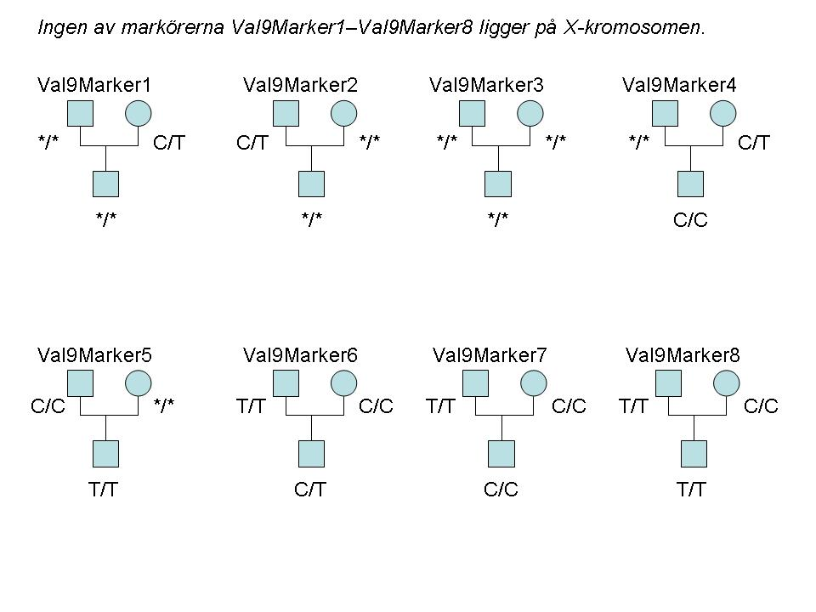
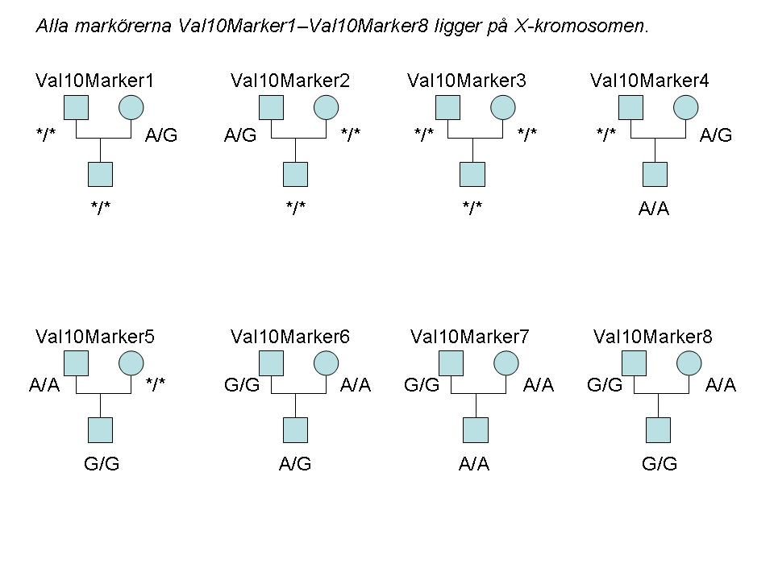
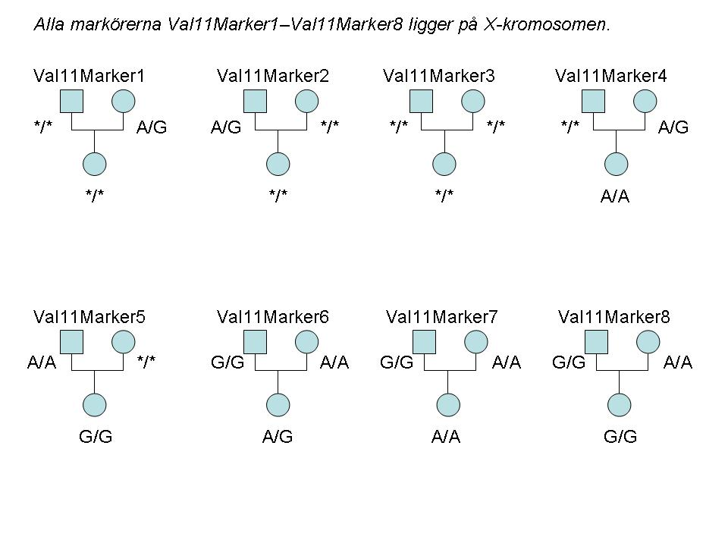
Appendix F

Rapport 1

Generated using SNP Quality Analysis Tool <...>

COMPARISON
No. compared genotypes: 8
No. identical genotypes: 4
No. different genotypes: 4
Difference: 50,00 %

PRE-SCAN INFORMATION
No. items in source 1: 12
No. items in source 2: 12
No. items in both sources: 11
No. items in source 1 but not in source 2: 1
No. items in source 2 but not in source 1: 1

No. experiments in source 1: 11
No. experiments in source 2: 11
No. experiments in both sources: 10
No. experiments in source 1 but not in source 2: 1
No. experiments in source 2 but not in source 1: 1

SOURCE 1 INFORMATION
Name: <...>
Type: File
Missing value code: */*
Total number of genotypes (after pre-scan): 12
No. valid unique item/experiment combinations: 8
No. missing value codes: 2
No. invalid allele codes: 0
No. item/experiment combinations with duplicate failures: 1

SOURCE 2 INFORMATION
Name: <...>
Type: File
Missing value code: */*
Total number of genotypes (after pre-scan): 12
No. valid unique item/experiment combinations: 8
No. missing value codes: 2
No. invalid allele codes: 0
No. item/experiment combinations with duplicate failures: 1

MISSING COMBINATIONS
No. genotypes in source 1 but not in source 2 (after pre-scan): 0
No. genotypes in source 2 but not in source 1 (after pre-scan): 0

SETTINGS
Comparison type: Zygosity

Rapport 2

Generated using SNP Quality Analysis Tool <...>

COMPARISON
No. compared genotypes: 8
No. identical genotypes: 4
No. different genotypes: 4
Difference: 50,00 %

PRE-SCAN INFORMATION
No. items in source 1: 13
No. items in source 2: 13
No. items in both sources: 12
No. items in source 1 but not in source 2: 1
No. items in source 2 but not in source 1: 1

No. experiments in source 1: 12
No. experiments in source 2: 12
No. experiments in both sources: 11
No. experiments in source 1 but not in source 2: 1
No. experiments in source 2 but not in source 1: 1

SOURCE 1 INFORMATION
Name: <...>
Type: File
Missing value code: */*
Total number of genotypes (after pre-scan): 13
No. valid unique item/experiment combinations: 8
No. missing value codes: 2
No. invalid allele codes: 1
No. item/experiment combinations with duplicate failures: 1

SOURCE 2 INFORMATION
Name: <...>
Type: File
Missing value code: */*
Total number of genotypes (after pre-scan): 13
No. valid unique item/experiment combinations: 8
No. missing value codes: 2
No. invalid allele codes: 1
No. item/experiment combinations with duplicate failures: 1

MISSING COMBINATIONS
No. genotypes in source 1 but not in source 2 (after pre-scan): 0
No. genotypes in source 2 but not in source 1 (after pre-scan): 0

SETTINGS
Comparison type: Genotype
Harmonize polarities: OFF

Rapport 3

Generated using SNP Quality Analysis Tool <...>

COMPARISON
No. compared genotypes: 14
No. identical genotypes: 7
No. different genotypes: 7
Difference: 50,00 %

PRE-SCAN INFORMATION
No. items in source 1: 32
No. items in source 2: 32
No. items in both sources: 31
No. items in source 1 but not in source 2: 1
No. items in source 2 but not in source 1: 1

No. experiments in source 1: 16
No. experiments in source 2: 16
No. experiments in both sources: 15
No. experiments in source 1 but not in source 2: 1
No. experiments in source 2 but not in source 1: 1

SOURCE 1 INFORMATION
Name: <...>
Type: File
Missing value code: */*
Total number of genotypes (after pre-scan): 32
No. valid unique item/experiment combinations: 28
No. missing value codes: 2
No. invalid allele codes: 0
No. item/experiment combinations with duplicate failures: 1

SOURCE 2 INFORMATION
Name: <...>
Type: File
Missing value code: */*
Total number of genotypes (after pre-scan): 32
No. valid unique item/experiment combinations: 28
No. missing value codes: 2
No. invalid allele codes: 0
No. item/experiment combinations with duplicate failures: 1

MISSING COMBINATIONS
No. genotypes in source 1 but not in source 2 (after pre-scan): 0
No. genotypes in source 2 but not in source 1 (after pre-scan): 0

SETTINGS
Comparison type: Genotype
Harmonize polarities: ON

POLARITY HARMONIZATION
No. experiments with too many alleles in source 1: 1
No. experiments with too many alleles in source 2: 1
No. experiments monomorphic in both sources: 1
No. experiments with incompatible SNP types: 1
No. experiments with A/T and C/G SNP types: 2

Rapport 4

Generated using SNP Quality Analysis Tool <...>

COMPARISON
No. compared genotypes: 4
No. identical genotypes: 2
No. different genotypes: 2
Difference: 50,00 %

PRE-SCAN INFORMATION
No. items in source 1: 8
No. items in source 2: 7
No. items in both sources: 6
No. items in source 1 but not in source 2: 2
No. items in source 2 but not in source 1: 1

No. experiments in source 1: 7
No. experiments in source 2: 7
No. experiments in both sources: 6
No. experiments in source 1 but not in source 2: 1
No. experiments in source 2 but not in source 1: 1

SOURCE 1 INFORMATION
Name: <...>
Type: File
Missing value code: */*
Total number of genotypes (after pre-scan): 7
No. valid unique item/experiment combinations: 4
No. missing value codes: 1
No. invalid allele codes: 0
No. item/experiment combinations with duplicate failures: 1

SOURCE 2 INFORMATION
Name: <...>
Type: File
Missing value code: */*
Total number of genotypes (after pre-scan): 8
No. valid unique item/experiment combinations: 4
No. missing value codes: 2
No. invalid allele codes: 0
No. item/experiment combinations with duplicate failures: 1

MISSING COMBINATIONS
No. genotypes in source 1 but not in source 2 (after pre-scan): 0
No. genotypes in source 2 but not in source 1 (after pre-scan): 0

SETTINGS
Comparison type: FreeText
Allele case sensitive: OFF

Appendix G

Rapport 1

Generated using SNP Quality Analysis Tool <…>

IDENTIFICATION
Item 1 Item 2 Identical experiments Compared experiments
ItemX ItemA 3 3
ItemX ItemB 2 3
ItemX ItemC 1 3
ItemX ItemD 0 3

PRE-SCAN INFORMATION
No. items in source: 5
No. experiments in source: 4

SOURCE INFORMATION
Name: <...>
Type: File
Missing value code: */*
Total number of genotypes (after pre-scan): 19
No. valid unique item/experiment combinations: 16
No. missing value codes: 3
No. invalid allele codes: 0
No. item/experiment combinations with duplicate failures: 0

SETTINGS
Comparison type: Zygosity
Match item: ItemX
Include self-comparison: OFF
Cutoff: 0% similarity for at least 1 experiments

Rapport 2

Generated using SNP Quality Analysis Tool <…>

IDENTIFICATION
Item 1 Item 2 Identical experiments Compared experiments
ItemX ItemA 3 3
ItemX ItemB 2 3
ItemX ItemD 0 3
ItemX ItemC 0 1

PRE-SCAN INFORMATION
No. items in source: 5
No. experiments in source: 4

SOURCE INFORMATION
Name: <...>
Type: File
Missing value code: */*
Total number of genotypes (after pre-scan): 19
No. valid unique item/experiment combinations: 14
No. missing value codes: 3
No. invalid allele codes: 2
No. item/experiment combinations with duplicate failures: 0

SETTINGS
Comparison type: Genotype
Match item: ItemX
Include self-comparison: OFF
Cutoff: 0% similarity for at least 1 experiments

Rapport 3

Generated using SNP Quality Analysis Tool <…>

IDENTIFICATION
Item 1 Item 2 Identical experiments Compared experiments
ItemX ItemA 3 3
ItemX ItemB 2 3
ItemX ItemC 0 3
ItemX ItemD 0 3

PRE-SCAN INFORMATION
No. items in source: 5
No. experiments in source: 4

SOURCE INFORMATION
Name: <...>
Type: File
Missing value code: */*
Total number of genotypes (after pre-scan): 19
No. valid unique item/experiment combinations: 16
No. missing value codes: 3
No. invalid allele codes: 0
No. item/experiment combinations with duplicate failures: 0

SETTINGS
Comparison type: FreeText
Allele case sensitive: OFF
Match item: ItemX
Include self-comparison: OFF
Cutoff: 0% similarity for at least 1 experiments

Rapport 4

Generated using SNP Quality Analysis Tool <…>

IDENTIFICATION
Item 1 Item 2 Identical experiments Compared experiments
ItemX ItemA 1 3
ItemX ItemB 0 3
ItemX ItemC 0 3
ItemX ItemD 0 3

PRE-SCAN INFORMATION
No. items in source: 5
No. experiments in source: 4

SOURCE INFORMATION
Name: <...>
Type: File
Missing value code: */*
Total number of genotypes (after pre-scan): 19
No. valid unique item/experiment combinations: 16
No. missing value codes: 3
No. invalid allele codes: 0
No. item/experiment combinations with duplicate failures: 0

SETTINGS
Comparison type: FreeText
Allele case sensitive: ON
Match item: ItemX
Include self-comparison: OFF
Cutoff: 0% similarity for at least 1 experiments

